Особенности течения воспалительных процессов челюстно-лицевой области у детей.
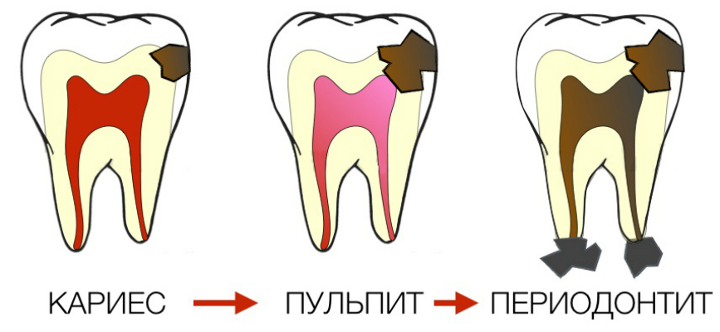
Что такое воспалительный процесс? Это защитная реакция организма на действие различных повреждающих факторов, вид реагирования организма на раздражители. Классическими признаками острого воспаления являются боль, жар, покраснение, отек и потеря функции. Воспаление является защитной попыткой организма убрать травмирующие раздражители и начать процесс заживления. Воспаление – это не синоним инфекции, даже в случаях, где оно ею вызвано.
Воспалительные процессы челюстно-лицевой области - это так же защитная реакция на раздражитель. Чаще всего раздражителем является инфекция (например, наличие кариозных зубов у детей ). Воспаление у взрослых и воспаление у детей отличаются, что объясняется "незрелостью" организма ребенка. Корни временных зубов постоянно находятся в стадии формирования или рассасывания, а это означает, что инфекция из кариозной полости легко может проникнуть в глубь кости. В таком случае очень быстро наступает такое заболевание, как периодонтит зуба.
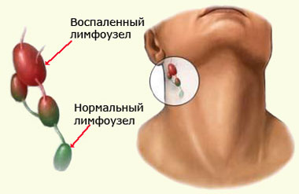
Попав в кость, инфекция не останавливается. У детей очень хорошо развито кровоснабжение, а костная ткань похожа на губку и пронизана сосудами. С током крови инфекция может попасть куда угодно! К тому же, иммунная система в детском возрасте еще "дозревает" и работает плохо. Отсюда и увеличенные лимфатические узлы, которым очень сложно справиться с такой задачей.
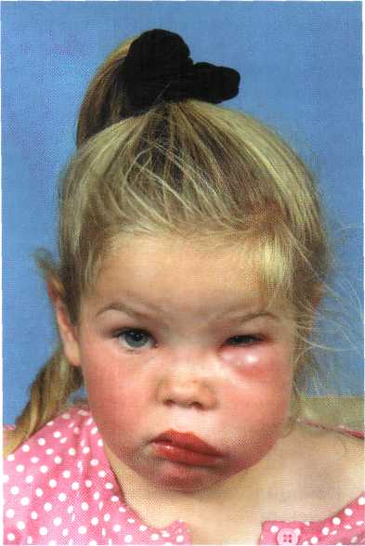
Помимо лимфатических узлов и кости воспаление может перейти и в мягкие ткани. Проявляется это отеками разлитыми, покраснением кожи, болями в мышцах лица. Страдает и общее самочувствие ребенка: температура очень быстро начинает расти, а вместе с этим появляется общая слабость, потеря аппетита, тошнота и рвота.
(фото из учебника)
В такой сложившейся ситуации обязательным является удаление причинного кариозного зуба, иногда требуется и разрез, если процесс стал гнойным. Плюс необходимо назначение лекарственных средств (их назначает врач!). У детей тогда, что хорошо, достаточно быстро наступает выздоровление.
Если так случилось, что у ребенка появились вышеперечисленные симптомы, нельзя ждать. Как можно скорее отведите его к врачу - стоматологу. Дождаться приема поможет обезболивающее средство, а также полоскание слабым содовым раствором. Ни в коем случае нельзя греть причинное место! Обязателен контроль температуры тела. При стремительном повышении лучше экстренно обратиться в стационар.
Чтобы всего этого избежать, достаточно своевременно пролечивать все кариозные зубы (молочные и коренные!). Регулярные осмотры у стоматолога помогут выявить кариес на начальной стадии и, следовательно, предотвратить дальнейшее распространение инфекции.
Будьте здоровы вы, ваши родные и близкие!
Рекомендации после хирургических вмешательств.
1. Ватный тампон извлечь через 20 минут.
2. Исключить прием пищи в течении 2-х часов после хирургического вмешательства.
3. Запрещается полоскать рану в течение первых суток после вмешательства.
4. Не следует поднимать тяжести, заниматься спортом, активными играми.
5. В течение 2-х дней нельзя принимать горячую ванну, ходить в баню, сауну.
6. Избегайте очень горячих напитков и пищи. Не травмируйте рану языком, грубой пищей.
7. В день вмешательства чистка зубов в данной области нежелательна. Не пытайтесь вычищать лунку зубочистками или спичками!
8. Если удаление было трудным, в последующие 24 часа нужно есть жидкие и мягкие продукты. Пережевывать пищу на стороне, противоположной удалению.

ЧТО ЯВЛЯЕТСЯ НОРМОЙ И НЕ ДОЛЖНО ВЫЗЫВАТЬ ВАШЕГО БЕСПОКОЙСТВА

1. В первые несколько часов после удаления зуба десна может болеть и опухать. Отек хорошо снимается льдом, который прикладывают к щеке, лед также снижает болевые ощущения.
2. Возможно появление отека. Максимально отек развивается на третий день. Могут появиться синяки. Отек и синяки пройдут сами.
3. Болевой симптом является нормальным после любого хирургического вмешательства, необходимо применение болеутоляющих препаратов по назначению врача, через 1-1,5 часа после удаления и далее через каждые 4-6 часов.
4. Небольшое кровотечение является нормальным в течение первых часов после операции, слюна может быть розоватой несколько дней. Если продолжается выраженное кровотечение в первый день или какое-нибудь кровотечение на второй день, обратитесь к врачу.
5. Уголки рта могут стать сухими и потрескаться. Увлажняйте их мазью.
6. Вы не сможете широко открывать рот в течение трех дней после удаления.

